02/06/2020 al 05/06/2020

Tutorial básico de Vue.Js:

* + Como “instalar” Vue.Js, y librerías útiles para generar un servidor que refleje los cambios en tiempo real:   
    <script src="https://cdn.jsdelivr.net/npm/vue/dist/vue.js"></script>  
    meter ese scpit sobre nuestro poprio script (que referencia al file donde metemos código)  
    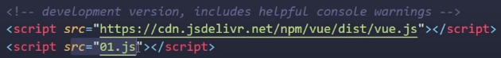  
    utiliza la extensión: Live Server de Ritwick Dey
  + Implementar vue.js en nuestro código:   
    creas tu propio archivo por ejempleo: 01.js, en el body o donde sea, escribis= <script src=”01.js”></script>  
    dentro del html tenemos que crear un div con id al cual haga referencia nuestro script: <dic id=”app”….
  + Instanciar Vue:   
    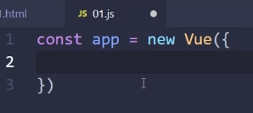
  + Crear objetos en JavaScript:   
    las {} indican que estoy recibiendo un objeto
  + Localizar divs de nuestro html para implementar vue.js dentro de ellos:  
    para eso usamos: el: ‘#id_dado’  
    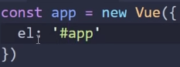
  + Como trabajaro los datos: data: …. Aca podes hacer objetos etc
  + Interpolación: {{}} sirve para indicar en el html lo objetos que creaste en vue:  
    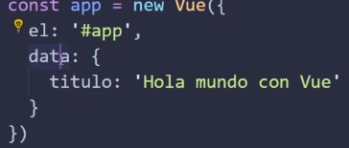
* Cambiar cosas desde la terminal:  
  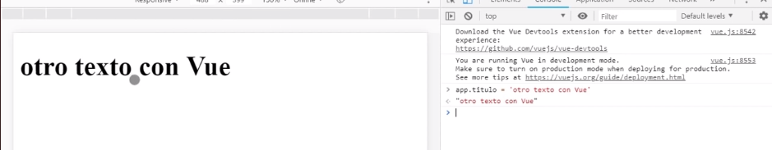  
  ahí podes ver que modifico el app.titullo y se puede ver el cambio
* Generar un loop: dentro del <li> generas un v-for=”fruta of frutas” (fruta es el iterador del arreglo frutas que generamos en nuestro archivo script  
  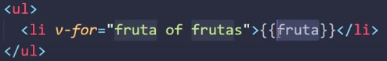  
  si fruta es un arreglo de objetos, y queres mostrar solo un atributo del objeto, haces {{fruta.nombreDelAtributo}} – {{fruta.nombreDelAtributo2}}  
  
* If: v-if=”condicion”  
  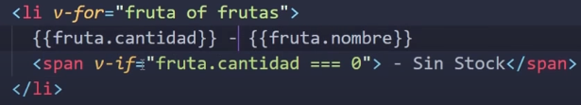

Osea que el span solo se generara si la cantidad de fruta es 0

* V-model nos permite una concexcion directa con nuestro file de javascript  
    
  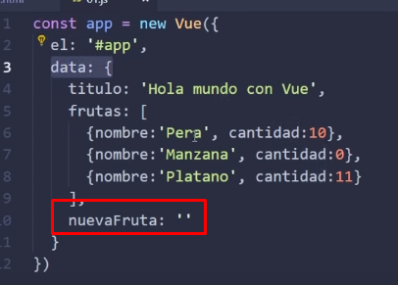  
  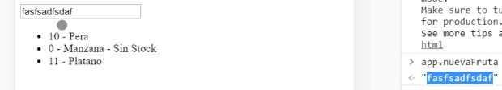
* Crar métodos: dentro del script: methods: { agregarFruta: function(){} }  
  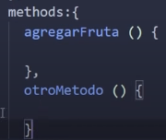
* EVENTOS:  
  cramos el método “agregarFruta” que agrega al array “frutas” un nuevo objeto, le decimos qu ese objeto tiene nombre: “esto se carga con el imput al que indicamos v-model=”nuevaFruta”” y le agregamos una cantidad 0  
  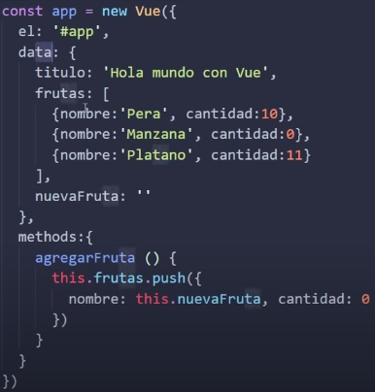 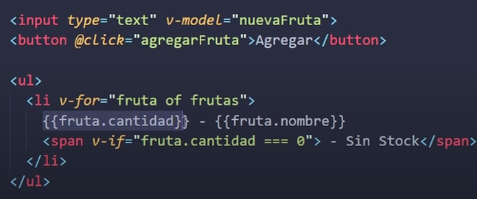  
  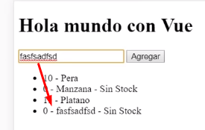
*   
  @keyup. Le decis que con la tecla enter por ejemplo ejecute x método  
  <https://vuejs.org/v2/guide/events.html#Key-Modifiers>
*  esto para ir modificando la cantidad del producto
* 
* Computed: {} los computed también son arreglos donde podemos crear las funciones que nececitemos como sumarFrutas() podemos recorrer las variables declaradas y sumarlas y se va a ejecutar cada vez que hagas una interaccion con el campo enlazado a la función  
  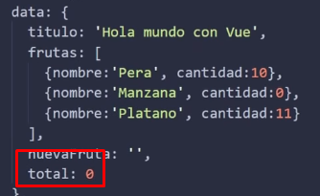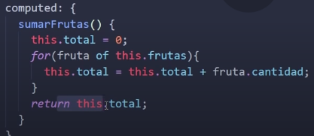
* CLASES DINAMICAS (creo q es boostrap css)